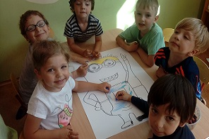

„CZYTANKOWO – PRZYSTANKOWO”
PROJEKT EDUKACYJNY, KTÓRY POKAZUJE,ŻE CZYTANIE POMAGA POZNAWAĆ ŚWIAT
Napisane przez Redakcja na 12 czerwiec 2018
JEDNYM Z CELÓW PROJEKTU BYŁO KSZTAŁTOWANIE NAWYKÓW CZYTELNICZYCH WŚRÓD DZIECI

W Przedszkolu Miejskim nr 36 w Sosnowcu nauczyciele opracowali projekt edukacyjny pt. „CZYTANKOWO – PRZYSTANKOWO" pozwalający przybliżyć dzieciom korzyści obcowania ze światem literatury dziecięcej.
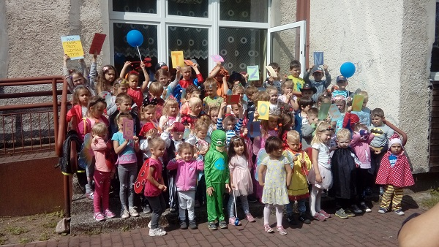
- Wiemy, że codzienne czytanie dziecku dla przyjemności jest czynnością prawdziwie magiczną, zaspokaja bowiem wszystkie potrzeby emocjonalne dziecka, znakomicie wspiera jego rozwój psychiczny, intelektualny i społeczny, jest jedną z najskuteczniejszych strategii wychowawczych, a przy tym przynosi dziecku ogromną radość - mówi Agnieszka Ławińska, nauczyciel PM 36 w Sosnowcu.
Inicjatorką przedsięwzięcia była nauczycielka Wioleta Buczkowska, która wraz z nauczycielką Agnieszką Ławińską opracowała i zrealizowała projekt. Był on również zrealizowany w ścisłej współpracy z Biblioteką Miejską nr 13 znajdującej się w dzielnicy Sosnowiec – Maczki.
Celem głównym projektu było: rozwijanie zainteresowania książką poprzez zabawy literacko – teatralne i plastyczne, wzbogacenie zasobu słownictwa, doskonalenie mowy pod względem gramatycznym i fleksyjnym, poznanie za pośrednictwem literatury dziecięcej wartości moralnych – dobro i zło, kształtowanie nawyków czytelniczych – nawyk dbania o książki i ich szanowanie oraz rozwijanie i poszerzanie wiedzy o świecie.
W ramach realizacji zadań projektu edukacyjnego „CZYTANKOWO – PRZYSTANKOWO" nauczycielki Wioleta Buczkowska i Agnieszka Ławińska podjęły następujące działania:
- Codzienne poobiednie czytanie wychowankom książeczek dla dzieci
- Przeprowadzenie konkursu plastycznego „Zakładka do książki" na szczeblu przedszkola dla dzieci i rodziców
- Wycieczka do Biblioteki Miejskiej w dzielnicy Maczki i spotkanie z bibliotekarką , Agnieszką Pytlik – rozmowa na temat książek, baśni i bajek dla dzieci – podziwianie księgozbioru biblioteki, poznanie pojęcia – karta czytelnika
- Pochód Postaci z bajek – prezentowanie ubioru ulubionej postaci z bajki, śpiewanie piosenek o tematyce bajkowej, słuchanie bajek czytanych przez napotkanych mieszkańców społeczności maczkowskiej
- Praca plastyczna w grupach kilkuosobowych "Plakat do ulubionej bajki" praca wykonana różnymi technikami plastycznymi
- „Podróż do Krainy Bajek i Baśni" – zabawa integracyjna – opowieść ilustrowana ruchem połączona z rozgrywkami intelektualnymi oraz elementem metody stacyjnej
- Zbiórka wśród rodziców i dzieci książeczek dla małych pacjentów Centrum Pediatrii im. Jana Pawła II w Sosnowcu w ramach akcji szpitala, w której zachęca się dzieci do obcowania z książką, a nie z tabletem lub komórką podczas oczekiwania na wizytę
- Projekt wywołał duże zaciekawienie wśród dzieci i ich rodziców. Aktywnie brali udział we wszystkich działaniach w ramach jego realizacji. Dzieci były pięknie przebrane na Korowód Bajkowych Postaci, konkurs plastyczny cieszył się ogromnym zainteresowaniem i otrzymałyśmy wiele prac, a Centrum Pediatrii otrzymało skrzynię książek zebranych w ramach akcji. Ponadto dzieci chętnie dzieliły się swoją wiedzą i umiejętnościami podczas stawianych im zadań - podsumowuje Agnieszka Ławińska.
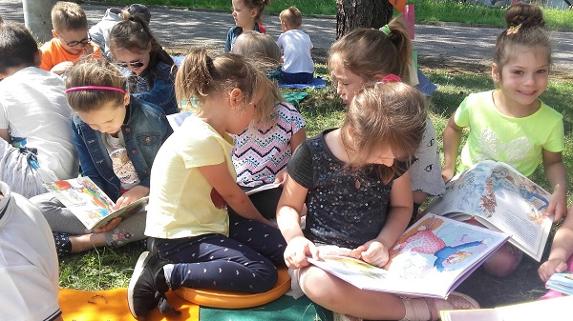
fot. Przedszkole Miejskie nr 36 w Sosnowcu

Artykuł ze strony: http://www.kuriermiejski.com.pl/wydarzenia/53-wydarzenia/2359-czytankowo-przystankowo-projekt-edukacyjny-ktory-pokazuje-ze-czytanie-pomaga-poznawac-swiat.html

